項目3-1-2-1
桃園市111學年度精進國民中小學教師教學專業與課程品質整體推動計畫
國民中小學教師素養導向優良教學示例評選與分享
子項目一 國民中小學教師素養導向優良教學示例評選
一、現況分析及需求：
教育部積極推動有效教學、差異化教學、學習扶助、混齡教學、多元評量、翻轉教室、線上教學和混成教學等多項活化教學策略，主要目的是將課堂傳統教學型態，轉變為「以學生為中心」的教學模式。共同備課、觀課、議課，有助於教師專業成長並提升教師教學品質，將教師參與研習和工作坊所增加的專業能力，實踐在教學方法改變及學生學習上，使「專業教學」、「有效學習」的教育目標，藉由共同備課、觀課、議課的方式，實踐於教學現場。
因應全市國中小智慧教室廣為建置，及軟硬體設備的更新，以科技創新之教學專業，讓教師善用新興資訊媒材及資源，嫻熟E化教學技巧，進行以學生為主體的互動式智慧課堂教學，運用學習策略引發孩子的學習動機，進而提升學習成效。透過素養導向教學課程方案，推廣科技融入教學之應用，展現問題導向學習、互動學習、合作學習、探索學習、情境學習等多元教學策略，達成「適性揚才、終身學習—以在地化、智慧化，迎向國際化」的理念。
針對歷年來素養導向優良教學示例的徵選，為能更全面系統化網羅各領域/議題/跨領域知識點之教案，以「主題式徵件」方式辦理本案，逐年徵選迷思概念、學生學習動機低落之教案，以利有效教學；另為符應後疫情時代教學場域與方法的演變，線上教學、實體教學、混成教學模式的實施，是教師專業發展的當務之急，因此徵件之教案與影片，除實際運用於實體教學外，剪輯後影片，亦能供實際授課與線上教學同時使用，讓教學不再限制於課室，而是隨時都能有效地教與學，有效適應疫情後的教學轉變。
為落實本市教師服膺十二年國民基本教育「自發」、「互動」與「共好」的課程理念，且藉由本計畫提供十二年國民教育課綱以素養導向課程，以有效、可實踐的教學案例經驗交流分享，令本市課程與教學朝向在地化、智慧化、國際化邁進，落實適性揚才之教育目標，以臻培養全人移動的終身學習者之教育願景。
三、目的
(一)配合十二年國教新課綱課程與教學發展，學校教師能積極參與共同備課、觀課
與議課的專業發展歷程，實踐以核心素養為導向的課程與評量。
(二)透過徵選活動，鼓勵教師應用資訊科技化媒材融入課程教學，發展素養導向
與主題式教學方案，建置於平台並分享。
(三)學生在課程中，能展現「自發」、「互動」、「共好」之核心素養。
- 辦理單位
（一）承辦單位：桃園市立瑞坪國民中學
（二）協辦單位：桃園市立光明國民中學、桃園市立福豐國民中學、桃園市桃園區同
德國民小學、桃園市中壢區青園國民小學、桃園市中壢區新街國民小學
五、參加對象
（一）國教輔導團團員組：本市國民教育輔導團111學年度各領域/議題/（主題）跨領
域至少繳交1件（每組至多四人為限），並列入本市國教輔導團輔導小組服務績
效考核。
（二）一般教師組：每校至少1件(不含輔導員)。全市國中小教師（含代理、代課教師
但不含實習教師）。各校自行推薦或遴派教師進行（每組至多四人為限），並請
教務處彙整相關資料逕送參賽。
（三）參賽者不得跨組報名；前一學年度曾榮獲本競賽『特優』獎項之獲獎者，請隔
年再送件參賽。
六、實施方式
(一)交件流程說明
1.送件作品應為111學年度(111.09～112.05)產出之作品。
2.送件作品應包含共同備課、觀課、議課完整流程之紀錄。
3.送件主題：以各領域符合核心素養內涵及學習重點之主題為主軸(附件十)，發展素養導向教學主題式活動完整設計，提升學生學習動機、解決學生迷思概念。
※教案內容須確實實施於課堂教學。（附表為參考用，各校依所需逕行修改）
(二)交件項目
交 件 項 目

(三)審查標準：
1.「國教輔導團團員組」及「一般教師組」兩組作品分開審查。
2.作品審查分數高於90分列為特優，86分~90分列為優等，80分~85分列為甲等。各獎項未達標準者，得從缺。
3.獎項、錄取名額及獎勵方式：
獎項 | 組別 | 件數 | 獎勵方式 | 備註
特優 | 國教輔導團團員組 | 6件 | 該組每人核予嘉獎1次；  每組著作分數0.1分、每人獎座1只，撰稿費1020元/千字、教案（含講義、簡報）圖片使用費920元/張，合計最高4000元。 | 由2人合作者，著作分數平分之，稿費亦平分之。
特優 | 一般教師組 | 12件 |  | 由2人合作者，著作分數平分之，稿費亦平分之。
優等 | 國教輔導團團員組 | 6件 | 該組每人核予獎狀1張，每人獎座1只，撰稿費1020元/千字、教案（含講義、簡報）圖片使用費920元/張，合計最高3000元。 | 由2人合作者，著作分數平分之，稿費亦平分之。
優等 | 一般教師組 | 12件 |  | 由2人合作者，著作分數平分之，稿費亦平分之。
甲等 | 國教輔導團團員組 | 10件 | 該組每人核予獎狀1張。
甲等 | 一般教師組 | 20件 | 該組每人核予獎狀1張。
4.獲特優獎項人員將聘為本市「素養導向優良教學示例」之講師，得接受邀請至各校進行分享，其作品將置於輔導團網站、Youtube頻道、學習吧桃園專區、本市智慧共備系統(智學吧)及停課不停學等相關平台使用，供各校教師教學運用推廣。
(四)審查方式：評審標準表(如附表七)。
1.一般教師組：
(1)初審：依領域/議題/（主題）跨領域別，由該領域/議題/（主題）跨領域別具課程與教學專長學者、專家審理。（初審結果作為薦送複審之參考）
(2)複審：具課程與教學專長、學者專家審理。
2.國教輔導團組：
(1)初審：具課程與教學專長學者、專家審理。
（初審結果作為薦送複審之參考）
(2)複審：具課程與教學專長學者、專家審理。
(五)送件時間：112年5月18日至112年5月25日，逾期恕不受理。
(六)送件地點：瑞坪國中教務處黃郁喬教師
地址：32658桃園市楊梅區瑞坪里文化街535號
聯絡電話：4821468＃213
七、經費來源與概算：
(一)各校所需經費請自行編列預算。
(二)本計畫之經費概算請詳見附件九。
(三)由「教育部補助直轄市縣(市)政府精進國民中學及國民小學教師教學專業與課程品質作業要點」補助及「桃園市政府教育局地方教育發展基金」相關預算補助支應。

八、預期成效：
（一）校內教師踴躍參與共同備課、觀課與議課的專業發展歷程。
（二）每校提出至少一份素養導向課程教學教案。
（三）參賽教案與影片運用資訊科技化媒材進行素養導向課程教學。
（四）教師能發展素養導向與主題式教學方案。
（五）學生多元評量涵蓋「自主行動」、「溝通互動」、「社會參與」核心素養之一。

九、成效評估之實施：
預期成效 | 評估方式 | 評估時間 | 預期成效
校內教師踴躍參與共同備課、觀課與議課的專業發展歷程。 | 共同備課紀錄表、觀課表、議課研討會紀錄。 | 計畫執行期間。 | 共同備課紀錄表之參加人員人數85%達4人以上。
每校提出至少一份素養導向課程教學教案。 | 統計學校核心素養課程與評量教案的送審件數薦送表。 | 計畫執行期間。 | 學校能應用素養導向教案設計策略，產出素養導向教案。
參賽教案與影片有運用資訊科技媒材進行課程教學。 | 運用資訊科技媒材完成教學設計。 | 計畫執行期間。 | 教師具備運用資訊科技媒材產出教案與影片的能力。
教師能發展素養導向與主題式教學方案。 | 檢視並統計參賽教案內容，符應素養導向與主題式教學。 | 計畫執行期間。 | 完備桃園迷思概念、學生學習動機低落之教案，以利教學相長。
學生的多元評量中涵蓋「自主行動」、「溝通互動」、「社會參與」核心素養之一。 | 檢視參賽教案與學生學習成果（含學習單、口說評量及其他形式的作業），進行質性評估。 | 計畫執行期間。 | 教師透過檢視學生學習成果，調整教學策略，精進有效教學歷程。
十、獎勵：
(一)各校教學活動資料送審件數至少1件(不含輔導員) ，所送資料缺漏者及不符者，不列入送件數計算。
1.送件數3-5件，每校核予2人嘉獎1次。
2.送件數6-8件，每校核予4人嘉獎1次。
3.送件數9件(含)以上，每校核予6人嘉獎1次。
(二)本案工作人員依據「公立高級中等以下學校校長成績考核辦法」、「公立高級中等以下學校教師成績考核辦法」及「桃園市市立各級學校及幼兒園教職員獎懲要點」規定，共核予9人嘉獎1次，獎狀依實際表現優良者核實頒發。
十一、本計畫陳市府教育局核准後實施，如有未盡事宜，得另行補充修正。

附表一─1：
桃園市111學年度國教輔導團國中/小 領域/議題/（主題）跨領域別
輔導小組
國民中小學教師素養導向優良教學示例評選薦送表
※111學年度主題：請參閱『附件十』111學年度徵集主題
編號 | 領域/議題/跨領域 | 版本及  冊別 | 內容 | 111  學年度  主題 | 學校名稱 | 教師姓名 | 備註
1 |  | 版 第 冊 | 第 章第 節 名稱：
2 |  | 自編教材 年級 | 名稱：
3 | 議題 | 自編教材 年級 | 名稱：
4 | 跨領域  （主題/科目） | 自編教材 年級 | 名稱：
5
6
7
8
總合計共 件
備註:
1.擔任公開授課 (被觀課)教師如已調校，請在備註欄內註明新校名稱。
2.若推薦之作品為合作團隊，請將合作人員姓名一併寫在同一件之教師欄內。
3.本表填寫完畢請先將本word檔(不須核章)e-mail至louisj17.tyc@go.edu.tw，以利承辦單位彙整成評分表。
專任輔導員： 召集校長：

附表一─2：桃園市111學年度一般教師組○○區○○國民○學
國民中小學教師素養導向優良教學示例評選薦送表
※111學年度主題：請參閱『附件十』111學年度徵集主題
編號 | 領域/議題/跨領域 | 版本及  冊別 | 內容 | 111  學年度  主題 | 學校名稱 | 教師姓名 | 備註
1 |  | 版 第 冊 | 第 章第 節 名稱：
2 |  | 自編教材 年級 | 名稱：
3 | 議題 | 自編教材 年級 | 名稱：
4 | 跨領域  （主題/科目） | 自編教材 年級 | 名稱：
5
6
7
8
總合計共 件
備註:
1.擔任公開授課 (被觀課)教師如已調校，請在備註欄內註明新校名稱。
2.若推薦之作品為合作團隊，請將合作人員姓名一併寫在同一件之教師欄內。
3.本表填寫完畢請先將本word檔(不須核章)e-mail至 louisj17.tyc@go.edu.tw，以利承辦單位彙整成各領域的評分表。
教學組長： 教務主任： 校長：
附表二
（請參用，各校可依實際情形修改）
請提供WORD文件與PDF檔案各一份，以利稿費計算及網站連結
桃園市111學年度國民中小學教師素養導向優良教學示例評選
課程活動設計
（以主題式繳件，各領域、議題及跨領域可依所需逕行修改）
壹、課程設計理念

貳、課程架構 (含主題、活動、目標、學習對象年級、學習活動名稱、評量等，以及這些要素的關係)

參、課程內容（黃色區塊為議題課程設計需填寫）(以主題式呈現完整教案為佳)
主題/單元名稱 |  |  |  | 設計者
實施年級 |  |  |  | 節數 |  | 共 節， 分鐘
課程類型 |  | □主題式課程  □融入ˍˍˍˍ領域  □跨ˍˍˍˍˍ領域 |  | 課程實施時間 |  | □（跨）領域/（主題）科目  □校訂必修/選修  □彈性學習課程/時間
總綱核心素養
領域學習重點 | 核心素養 |  |  | 議題 | 核心素養
領域學習重點 | 學習表現 |  |  | 議題 | 學習主題
領域學習重點 | 學習內容 |  |  | 議題 | 實質內涵
學習目標
教學策略
教材來源
教學設備/資源 |  | (包含視聽設備、教具、延伸教材、網站、影音資源等)
教學活動設計(活動進行步驟)
教學內容及實施方式 |  |  |  |  |  |  | 時間 | 評量
參考資料
實施歷程
實施省思
附表三－1
（請參用，各校可依實際情形修改）
桃園市111學年度 國民 學 領域/議題/（主題）跨領域
共同備課紀錄表
領域： |  | 年級：
日期 | 1. 年 月 日 ( : ～ : )  2. 年 月 日 ( : ～ : )  3. 年 月 日 ( : ～ : ) |  | 地點 | 1.  2.  3.
參加人員簽名
內容概要：
(本表不敷使用，可自行複製。)

＊＊填寫說明：
- 共同備課以相同領域、相同進度為原則，次數多寡亦可自行調整。
- 組成成員可以是同學年老師、同領域老師或輔導教師(如資深老師)與夥伴教師(新進教師)。
- 共同備課是教師專業發展社群一環，重點在落實教師專業對話，老師可以發揮創意發展合宜模式。

附表三－2
（請參用，各校可依實際情形修改）
桃園市111學年度 國民 學 領域/議題/（主題）跨領域

教師教學觀察表(觀課表)

授課教師 |  | 觀課伙伴 | 學校： 姓名：
教學科目 |  | 單元名稱
教學班級 |  | 觀課日期
軼事紀錄表
時間 | 教學流程/教學活動或事件紀錄〈學生學習情形〉
觀察者的回饋
值得學習的地方 |  |  |  | 我的感想或建議
附表三－3：
（請參用，各校可依實際情形修改）
桃園市111學年度 國民 學 領域/議題/跨領域
共同議課專業研討會會議紀錄
壹、會議時間：民國 年 月 日（星期 ）上午 時
貳、會議地點： 國中/小 會議室( )
參、主 席： 記 錄：
肆、參加人員：如附簽到表(簽到表格式各校自訂)
伍、會議紀錄
一、主席致詞：

二、公開授課(被觀課)教師心得分享報告(請依教學活動設計與評量理念、教學技術運用、課程特色、教學省思、困難點、經驗、心得、檢討改進等各點條列)

三、同儕專業回饋與建議：

四、臨時動議：

陸、散會： 時

附件四－1：
一、影片製作須知：
(一)國小20分鐘/國中30分鐘可供實體與線上教學剪輯影片製作規範：
1.影片規格： MP4檔案，畫面寬度高度1920*1080，框架速度30畫面/秒。
2.影片開頭，必須呈現教學者名稱、單元名稱、學生年級及課程架構等畫面。
3.請實際教學之教師在正式演示畫面出現前，先以30秒至1分鐘左右的時間，說明您的教學目的、策略或重點。
4.在演示過程中，請在畫面上適時的加入解釋性字幕。
5.剪輯版影片請選擇較高畫質輸出，以呈現清晰畫面。
(二)供實體與線上教學剪輯影片，皆須上傳至Google Drive開啟雲端共用連結供評審線上閱覽，影片資料不全或連結網址不完整以致無法觀看，形同棄權，請參賽教師與學校務必再三確認，以免影響權益。
(三)請於影片檔名依序載明校名、領域/議題/（主題）跨領域別及教師名稱，說明欄載明與薦送表一致之領域/議題/（主題）跨領域別、版本與冊別、單元名稱。

二、使用Google雲端硬碟傳送影片及參賽作品的方法：
（一）註冊GOOGLE帳戶並登入雲端硬碟。
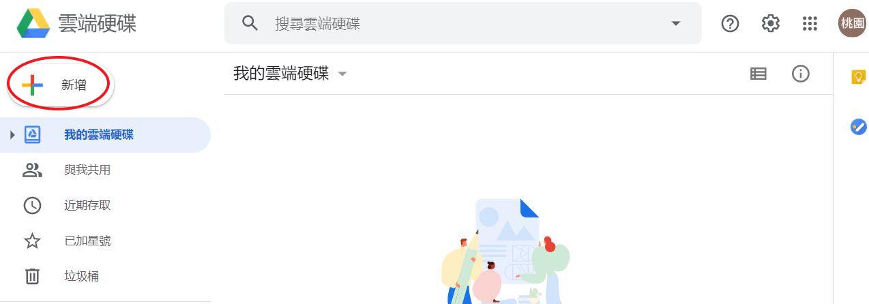
(二) 點擊「新增」並選取「資料夾」輸入資料夾名稱：111學年度國民中小學教師素養導向優良教學示例評選--OO國中/小--OO領域--OOO教師（詳載團隊所有人名）點擊「建立」完成。
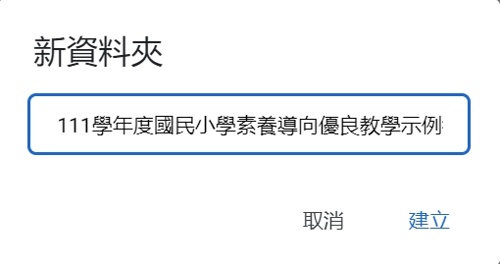
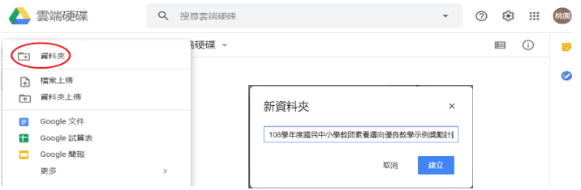
(三) 雙點擊新增之資料夾即可拖曳參賽作品。
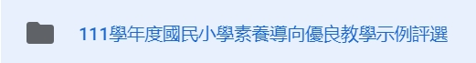
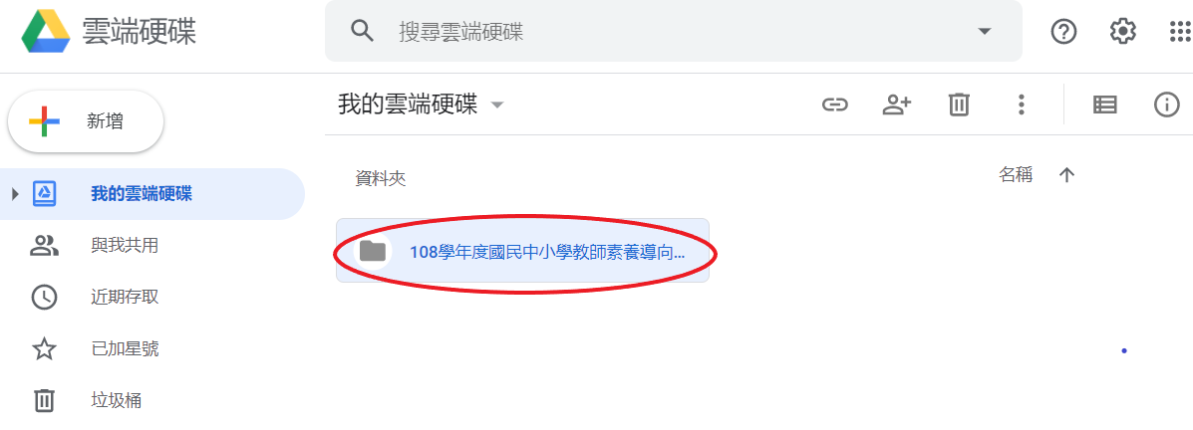

(四) 在上傳成功的影片按右鍵選擇「取得檔案共用連結」。
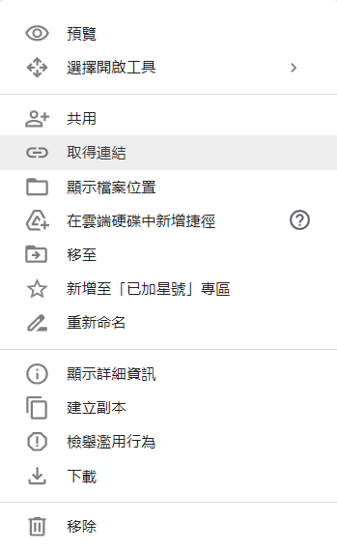

（五）點擊新視窗左下角「限制」改為「知道連結的使用者」。

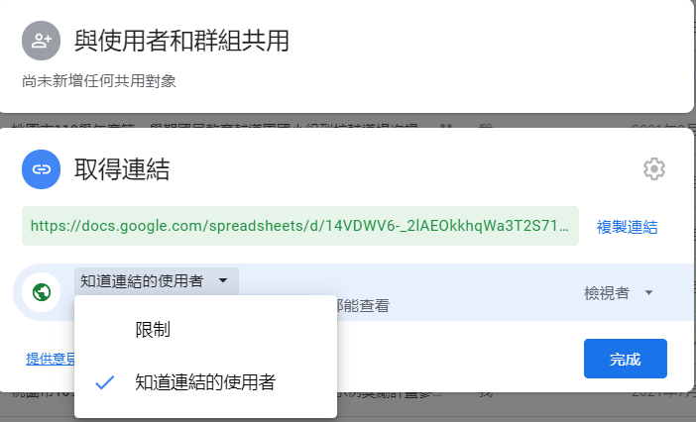
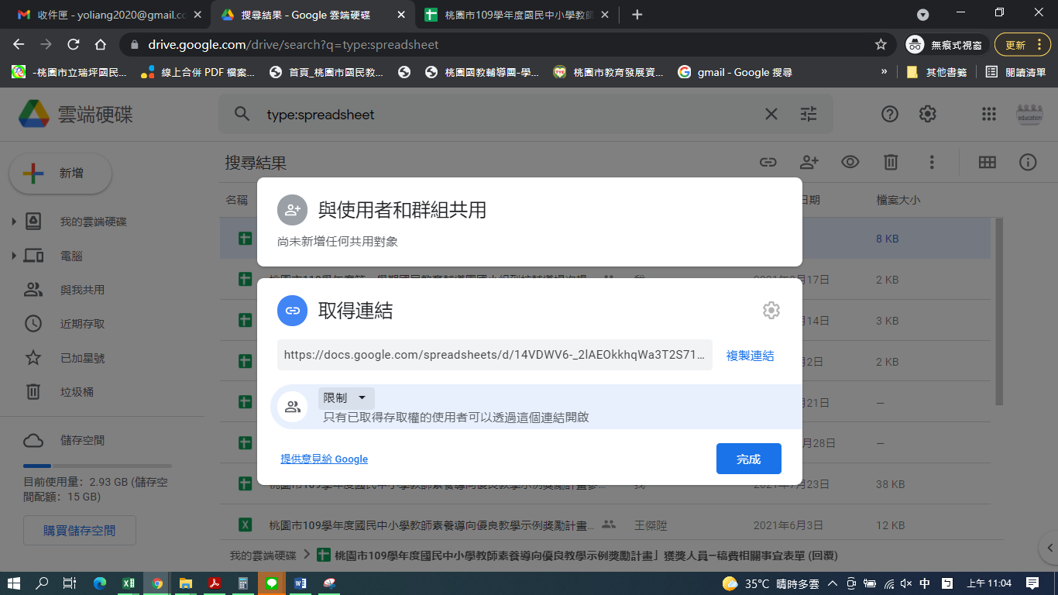

（六）請確認如下圖所示，複製連結並點擊儲存，必須能提供檔案下載之存取權，以資多位評審瀏覽。

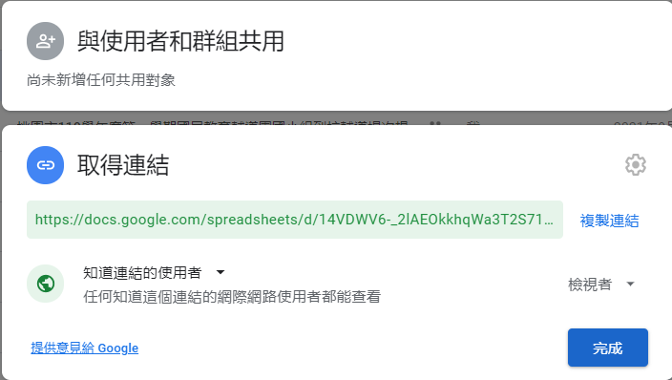
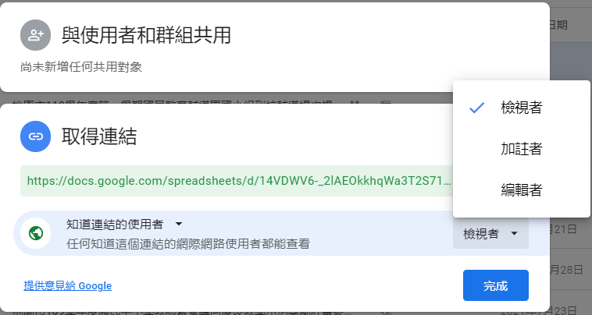


(七) 請登入下列Google表單依序填寫薦送表作品資訊、參賽者適用線上授課後製版影片。
https://reurl.cc/Dd5QzR

附表四－2
掛號 | 瑞  坪  國  中  黃  郁  喬  教  師  收 | 32658
郵票黏貼處 | 瑞  坪  國  中  黃  郁  喬  教  師  收 | 32658
郵票黏貼處 | 瑞  坪  國  中  黃  郁  喬  教  師  收 | 桃  園  市  楊  梅  區  文  化  街  535  號
桃園市111學年度國民中小學教師素養導向優良教學示例評選送件用資料袋  參賽組別：  □國教輔導團組(共 組參賽)  □一般教師組(共 組參賽)  寄送學校：  寄送地址：  聯絡人：  聯絡電話： | 瑞  坪  國  中  黃  郁  喬  教  師  收 | 桃  園  市  楊  梅  區  文  化  街  535  號
左列各項送件前請審慎核對：  - 核章紙本薦送表壹份（附表一）  - 紙本授權書壹份（附表五）  - 紙本切結書壹份（附表六）  - 影片連結填報Google表單  https://reurl.cc/Dd5QzR  - 參賽作品與薦送表電子檔已傳送至louisj17.tyc@go.edu.tw | 瑞  坪  國  中  黃  郁  喬  教  師  收 | 桃  園  市  楊  梅  區  文  化  街  535  號

附表五：
授 權 書
本人（團隊）參加桃園市111學年度「國民中小學教師素養導向優良教學示例評選」，同意將公開授課之作品（包含教材資料、引用參考資料），授權桃園市政府教育局享有使用權，得以運用至各領域/議題/（主題）跨領域輔導小組宣導、發表、推廣及辦理研習之用（含上傳至本市教育局-智慧共備系統、節錄頁面、網路研習及相關平台等），提供各級學校教學連結之參考，不必另外支付本人（團隊）酬勞或提供補償。

作者（團隊代表人）簽章：

中華民國112年 月 日
附表六：
切 結 書
立切結書人__________參加桃園市111學年度「國民中小學教師素養導向優良教學示例評選」競賽，除願遵守本計畫各項規定，並聲明下列事項：
- 本人所有教材內容均依法律規定，絕無侵害他人智慧財產權情事。
- 若有違反侵害他人著作權、專利權及其他智慧財產權之情事，本人願自負所有法律責任，並得被追回相關獎勵。

作者（團隊代表人）簽章：

中華民國112年 月 日

附表七：
桃園市111學年度國民中小學教師素養導向優良教學示例評選評審標準表
影片規格 | 電腦可以正常播放(如：WMV檔MP4格式)
一、送件資料內容品質(30%) | 參考指標
1、教案(10%) | 內容注重教、學、評量三面向之整合度
2、會議紀錄(10%) | 備、觀、議課專業研討呈現對教學主題之深度探討
3、影片品質(5%) | 教學觀摩影片品質優良、畫面清晰、聲音清楚
4、適用線上授課後製  (5%) | 輔以解釋性字幕說明，能凸顯教學理念、技巧或特色
二、教學品質(70%) | 參考指標
1、精熟任教學科領域知識(10%) | 1-1正確掌握任教單元的教材內容
1、精熟任教學科領域知識(10%) | 1-2有效連結學生的新舊知識
1、精熟任教學科領域知識(10%) | 1-3結合學生的生活經驗
2、清楚呈現教材內容(15%) | 2-1有組織條理呈現課程目標及學習重點
2、清楚呈現教材內容(15%) | 2-2教學活動設計融入核心素養及相關議題
2、清楚呈現教材內容(15%) | 2-3正確而清楚講解重要概念、原則或技能
2、清楚呈現教材內容(15%) | 2-4運用合適的學習策略以增進理解
2、清楚呈現教材內容(15%) | 2-5提供適當的練習以熟練學習重點
2、清楚呈現教材內容(15%) | 2-6澄清迷思概念，易錯誤類型；澄清價值觀，引導學生正確概念
2、清楚呈現教材內容(15%) | 2-7設計學習情境啟發學生思考與討論(小組討論、發表)
2、清楚呈現教材內容(15%) | 2-8完成每個學習活動後，適時歸納總結學習重點
3、運用有效教學技巧  (15%) | 3-1引發並維持學生學習動機
3、運用有效教學技巧  (15%) | 3-2善於運用教學活動及教學策略
3、運用有效教學技巧  (15%) | 3-3教學活動的轉換與銜接能順暢進行
3、運用有效教學技巧  (15%) | 3-4有效掌握教學節奏和時間
3、運用有效教學技巧  (15%) | 3-5善用問答技巧（如提問、候答、傾聽、澄清、提示、轉問、深究、回應、兼顧不同層次問題、兼顧高低成就學生的反應等）
3、運用有效教學技巧  (15%) | 3-6使用教學設備及資源有助於學生學習（含教具、圖片、補充材料、網路資源；宜大小適中、符合需求、內容正確）
3、運用有效教學技巧  (15%) | 3-7根據學生個別差異調整教學（含個人或小組指導）
4、善於運用多元學習評量(10%) | 4-1適時檢視學生的學習情形（包括口頭或紙筆方式）
4、善於運用多元學習評量(10%) | 4-2依據實際需要選擇適切的評量方式（測驗或家庭作業）
4、善於運用多元學習評量(10%) | 4-3根據學生學習狀況或評量結果調整教學
5、應用良好溝通技巧  (10%) | 5-1板書正確、工整有條理
5、應用良好溝通技巧  (10%) | 5-2口語清晰、音量適中
5、應用良好溝通技巧  (10%) | 5-3教室走動或教師眼神能關照學生
5、應用良好溝通技巧  (10%) | 5-4師生互動良好
6、學生學習情況  (10%) | 6-1學生能於課堂中與教師對話、討論、分享與表達。
6、學生學習情況  (10%) | 6-2學生學習結果能符應學習目標。

附件八
參賽作品壓縮檔案資料夾格式說明
1.新增資料夾，修改檔名為：111素養導向優良教學示例-組別-校名-領域/議題/（主題）跨領域-教師（群）姓名。
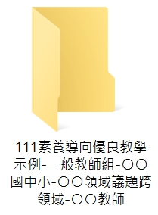

2.開啟資料夾並新增資料夾與檔案如圖所示。
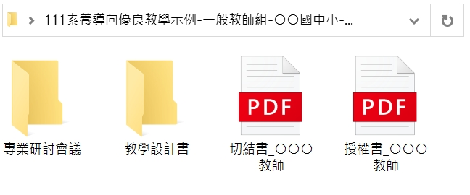
3.「專業研討會議」與「教學設計書」資料夾內含參考資料如圖所示。
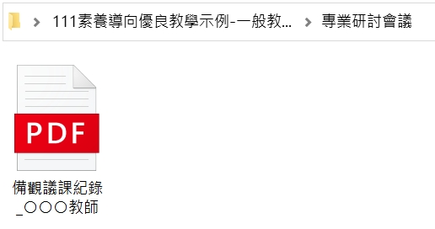
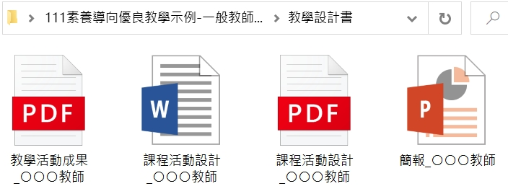

附件十
桃園市111學年度精進國民中小學教師教學專業與課程品質整體推動計畫
國民中小學教師素養導向優良教學示例評選與分享
子項目一 國民中小學教師素養導向優良教學示例評選
111學年度徵集主題
一、國中
領域 | 主題 | 領域 | 主題
語文領域  (國語文) | 1.文言文閱讀理解策略  2.古文今讀  3.各文本表述、文體的閱讀理解策略 | 語文領域  (本土語文) | 憶起說母語
語文領域  (英語文) | 全英教學 | 數學領域 | 1.坐標幾何  2.函數  3.數與量
自然科學  領域 | 【理化】  1.物質的組成與特性  2.能量的形式、轉換及流動  3.物質的結構與功能  4.物質系統  5.物質的反應、平衡及製造  6.自然界的現象與交互作用  【生物】  1.生物體的構造與功能  2.演化與延續  3.生物與環境  【地科】  1.地球環境  2.地球的歷史  3.變動的地球  ·探究與實作的彈性課程 | 社會領域 | 【歷史】  1.日本帝國時期的臺灣  2.當代臺灣  3.現代國家的興起  4.當代東亞的局勢  5.近代世界的變革  6.現代世界的發展  【地理】  1.臺灣的地形與海域  2.臺灣產業發展  3.大洋洲與兩極地區  4.南亞  5.歐洲  6.臺灣地名文化  【公民】  1.公民身分認同及社群  --權力、權利與責任  2.社會生活的組織及制度  --法律的位階、制度與適用  --憲法與人權保障  --干涉、給付行政與救濟  --犯罪與刑罰  --民事權利的保障與限制  3.社會的運作、治理及參與實踐  --政治參與  --勞動參與  4.民主社會的理想及現實  --多元文化  --全球關連
健康與體育領域 | 1.身心健康與疾病預防  2.安全生活與運動防護  3.群體健康與運動參與  4.表現類型運動 | 藝術領域 | 以美感生活為主軸
綜合活動  領域 | 1.自我與生涯發展  --自主學習與管理  2.生活經營與創新  --團體合作與領導  3.社會與環境關懷  --社會關懷與服務 | 科技領域 | 【資訊科技】  1.系統平台  2.資訊科技與人類社會為原則  【生活科技】  1.科技的應用  2.科技與社會為原則
二、國小
領域 | 主題 | 領域 | 主題
語文領域  (國語文) | 1.閱讀  2.寫作  3.聆聽及口語表達 | 語文領域  (本土語文) | 【閩南語】  1.生活的環境  2.進步的科技  3.環保大代誌  【客家語】  1.健康的生活  2.便利的生活  3.科技新朋友  【原住民語】  1.生活的環境  2.進步的科技  3.做環保
語文領域  (英語文) | 1.單字與句型教學  2.發音與聽力教學  3.對話或戲劇教學 | 數學領域 | 【一年級】  1. 100以內的數  2.幾月幾日星期幾  【二年級】  1.乘與加減兩步驟解題  2.分裝與平分  【三年級】  1.數線  2.圓和角  【四年級】  1.三角形  2.分數  【五年級】  1.平面圖形  2.比率與百分率  【六年級】  1.規律問題  2.基準量與比較量
自然科學  領域 | 1.科學與生活  2.資源與永續性  3.構造與功能 | 社會領域 | 1.全球關聯  2.生產與消費  3.歷史的變遷
健康與體育領域 | 1.健康飲食  2.身體律動 | 藝術領域 | 以美感生活為主軸
綜合活動  領域 | 1.自我與生涯發展  2.生活經營與創新  3.社會與環境關懷 | 生活課程 | 1.自然  2.遊戲和玩具  3.色彩  4.環境  5.節慶
三、議題
議題 | 主題 | 議題 | 主題
海洋教育  議題 | 1.守護海洋  2.食魚教育  3.減塑行動 | 人權教育  議題 | 1.友善校園  --反霸凌  --反黑幫  --反毒品  2.兒童權利公約教案設計
性平教育  議題 | 1.情感教育  2.身體自主權的尊重  3.性別權力關係與互動 | 跨領域議題 | 1.【SDGS以經濟成長為主軸】  --終結飢餓  --人人可負擔的永續能源  --良好工作及經濟成長  --工業化、創新及基礎建設  --負責任的生產消費循環  --全球夥伴關係  2.校本跨領域課程

※【跨領域議題】補充說明
1.定義
「跨領域素養導向課程」是以解決真實情境問題出發，從現象觀察及議題探究作為學習起點的課程設計。
2.教學四大原則
整合知識、技能與態度，脈絡化的情境學習、學習歷程方法及策略、實踐力行的表現。
3.核對領綱互相連結
跨領域結合可以是：領域和領域、領域和議題、議題和議題，務必皆能符應前述兩兩各自之學習表現與學習內容。

